７．パニック・こだわり

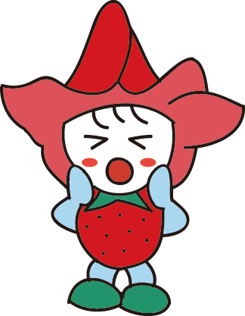
パニック
パニック | 原因 | □次に何をするかわからない（見通しが十分でない）時
 |  | □大きな声・音を聞いた時
 |  | □自分の思い通りにならない時
 |  | □いやなことを思い出した時
 |  | □周りから過剰な働きかけがあった時
□その他
（ ）
 | 様子 | パニックを起こした時の具体的な様子
 | 対処方法 | パニックを起こした時の対処方法
その他
注意すること

こだわり
こだわり | こだわるもの | □物にこだわる
 |  | □やり方にこだわる
 |  | □衣類にこだわる
 |  | □道順にこだわる
□その他こだわること・もの
（ ）
 | 対処方法 | こだわりへの対応
その他
注意すること

記入日 年 月 日（ 歳）

